Mardi, 28 Février

# 1 – Lecture

|  |  |  |
| --- | --- | --- |
| * Enfant * Grand-papa * Comme * Légume * Va * Lit | * Parent * Corps * Fort * Malade * Chez * Vache | * Grand-maman * Fruit * Forte * Tète * Rouge * Fête |

# 2 – Écriture

|  |  |
| --- | --- |
| _______________________  _______________________  _______________________  _______________________ | _______________________  _______________________  _______________________  _______________________ |

# 3 – Dizaines et unités

Quels nombres représentent ces unités et dizaines?

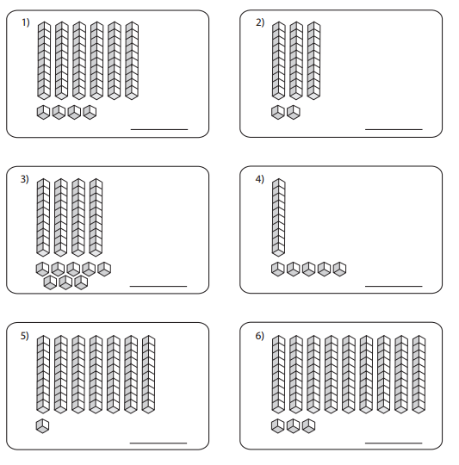

Représente ces chiffres avec des unités et des dizaines.

|  |  |
| --- | --- |
| 15 |  |
| 23 |  |
| 44 |  |